Сценарий итогового предновогоднего развлечения
«Сказка к нам приходит !»
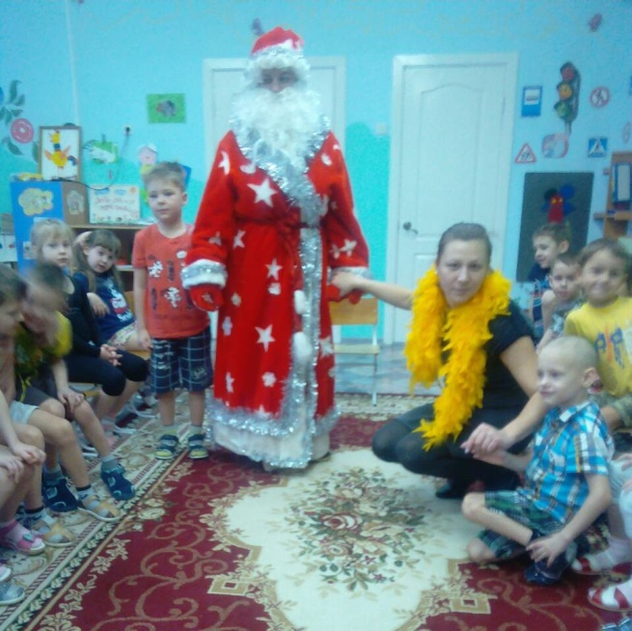

Цель: вызвать у детей интерес к совместной двигательно-игровой деятельности. Создать условия для развития творческих способностей у обучающихся через активную деятельность при подготовке к новогоднему празднику.
Задачи:
1.Формировать у детей положительные эмоциональные и нравственно-волевые проявлений.
2. Развивать творческие возможности детей в разнообразных формах деятельности
3.Воспитывать приобщение к культуре празднования Нового года.
Планируемый результат: Знают культуру празднования Нового года.
доступные их пониманию нравственные понятия: семья, праздник, Новый год.
Образовательная среда: Предметно-практическая: Презентация « Новогодняя сказка», елка, мячи, обручи, кегли, разрезные картинки.
Характер взаимодействия участников:
«Взрослый – ребёнок» – внеситуативно-личностное общение;
«Ребёнок - ребёнок» - ситуативно-деловое общение;
«Среда отношения к миру, другим людям, к себе» - проявляет инициативу и самостоятельность.
Форма организации: Групповая.
Ход деятельности:
1.Мотивационно-побудительный этап.
Воспитатель: -Наконец-то Новый год постучался у ворот
Принесёт он нам успех Счастья радости для всех!
(Аня )
Медленно — медленно падает снег.
Белые хлопья кружат.
Радует очень сегодня он всех
Ну и конечно ребят.
(Данил)
Зимняя сказка к нам в гости придет.
Сделает всех нас добрей.
Радость зима нам на крыльях несет
Всех обнимая друзей.
Воспитатель: - Дети вы верите в сказки. Я вам предлагаю попасть в такую сказку. Давайте закроем глаза.

2 Практический этап.
Звучит музыка. Золушка в группу заходит , вздыхает ( в роли воспитанница группы Аня В.)
Ведущая: В некотором царстве,
В некотором государстве
Бедняжка Золушка жила,
Она служанкою была
В доме мачехи своей;
Тяжело жилось там ей:
Мачеха дочек своих обожала,
А Золушку всё обижала.
Золушка, идёт по залу, плачет
Свет начинает мигать, воспитатель одевает крылышки и превращается в фею.
Воспитатель (Фея): Я – добрая фея-сестрица
На все чудеса мастерица
Волшебная палочка мне помогает,
И всех из беды выручает.
Что случилось, Золушка?
Почему ты плачешь?
Золушка: Дед Мороз позвал на бал,
Но меня никто не взял.
Воспитатель (Фея): Не плачь, Золушка! Я тебе помогу.
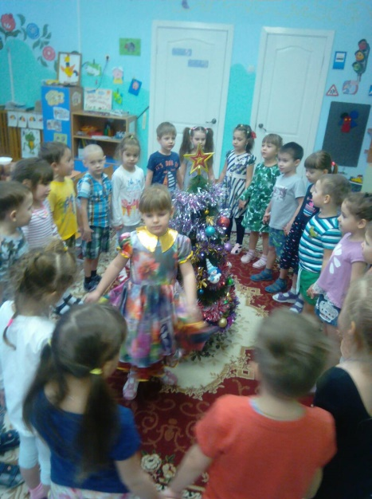
Воспитатель (Фея): Фея: А теперь, Золушка, тебе пора приодеться и отправиться в Царство Вьюг и Ветров за
Дедом Морозом.
Воспитатель (Фея): Фея: Время бежит всё вперед и вперёд,
Вот на пороге стоит Новый год,
В школе прекрасный мы бал начнем,
Деда Мороза к нам позовём.
Пусть этот год будет добрым для всех,
Пусть не смолкает везде громкий смех,
Пусть люди будут с открытой душой,
Пусть все придут к нам на праздник большой,
Пусть все смеются, танцуют, поют!
Все чудеса впереди ещё ждут!
Воспитатель (Фея):Что за гостья к нам пришла?
А на ней огни гирлянды.
До чего ж она нарядна!
Вместе с нею к нам идет
Зимний праздник - Новый год! (вместе).
Воспитатель (Фея): Ну а какой же новый год без ёлки и ярких огней?
Воспитатель (Фея): А чтоб стало веселей,
Ну-ка крикнем все дружней:
«Раз, два, три!
Наша елочка гори!»
Дети кричат. Ёлка зажигается.
Золушка появляется в новом платье в тапочках.
Золушка: (показывает на обувь) А что мне делать с обувью?
Воспитатель (Фея): Ой, ой , ой! Твои туфельки лежат в этом сундучке, а вот ключ я потеряла.
Я попрошу ребят, чтобы они помогли мне его найти.
-Дети поможем Золушке найти ключик? А для того чтобы найти ключик ,нужно потрудится Перед вами конвертики в них загадки Кто загадки отгадает тот и ключик нам достанет. Но мы не знаем в каком конвертике спрятан ключик (фея даёт конфетки)
Молодцы ребята нашли ключик
Золушка: (обувается) А как я найду дорогу в Царство Вьюг и Ветров?
Воспитатель (Фея): -Дети , сегодня мы с Д. М. решили сделать для вас сюрприз.
А где же сам Д. М.? не приходил сюда дедушка?
Воспитатель (Фея): Дети , давайте поиграем в одну игру а там и дед мороз придет
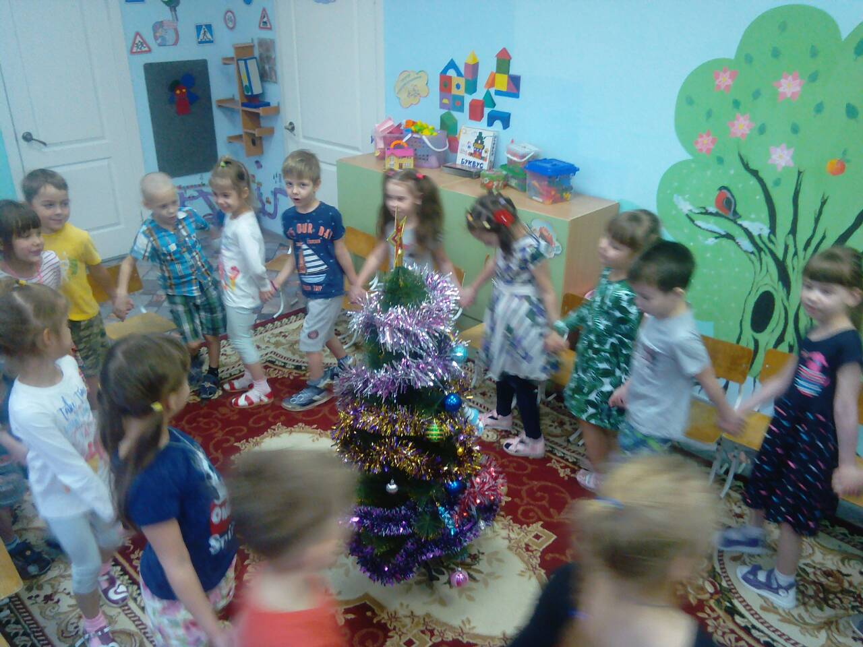Игра Да или нет!
Дед Мороз старик веселый? (Да!)
Любит шутки и приколы? (Да!)
Знает песни и загадки? (Да!)
Съест все ваши шоколадки? (Нет!)
Он зажжет ребятам елку? (Да!)
Носит шорты и футболку? (Нет!)
Он душою не стареет? (Да!)
Нас на улице согреет? (Нет!)
Санта Клаус - брат Мороза? (Да!)
Хороша у нас береза? (Нет!)
Новый год идет все ближе? (Да!)
Есть Снегурочка в Париже? (Нет!)
Дед Мороз несет подарки? (Да!)
Ездит он на иномарке? (Нет!)
Носит тросточку и шляпу? (Нет!)
Иногда похож на папу? (Да!)
Появляется Дед Мороз
Дед Мороз: Здравствуйте, дети!
С Новым годом! С Новым годом!
С новой радостью для всех!
Пусть звучит под этим сводом
Песни, музыка и смех!
Воспитатель (Фея): Чтобы праздник продолжать будем мы в игру играть Снежный ком
По кругу дети передают специально подготовленный "снежный ком" - из ваты, или белой ткани.
"Ком" передают и Дед Мороз приговаривает:
Снежный ком мы все катаем,
До "пяти" мы все считаем -
Раз, два, три, четыре, пять -
Тебе песню исполнять.
Или:
А тебе стихи читать.
Или:
Тебе танец сплясать.
Или:
Тебе загадку загадать....
Воспитатель (Фея): : Дедушка Мороз, а где твой мешок с подарками?
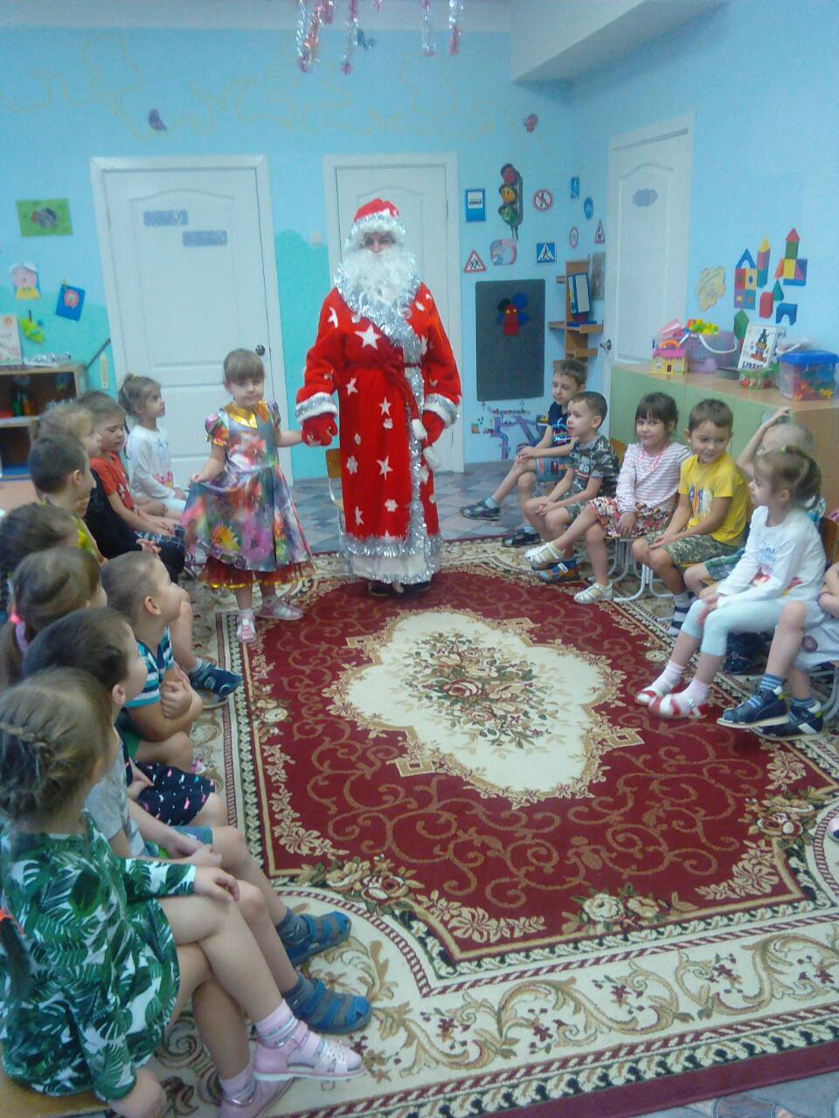Дед Мороз: Да вот же спятан под столом
( раздает подарки)
Дед Мороз
Нам в путь пора, мои друзья!
Так жаль мне с вами расставаться,
До слез не хочется прощаться,
До встречи в будущем году!
Я вновь на елку к вам приду!
Воспитатель (Фея):
Пусть 2019год
Всем вам радость принесет,
Счастья в жизни личной
И друзей отличных!
С Новым годом!
С Новым счастьем!
Дед Мороз: Но не «прощай» мы говорим:
Все: До скорого свиданья!
3 этап. Результативный (рефлексия)
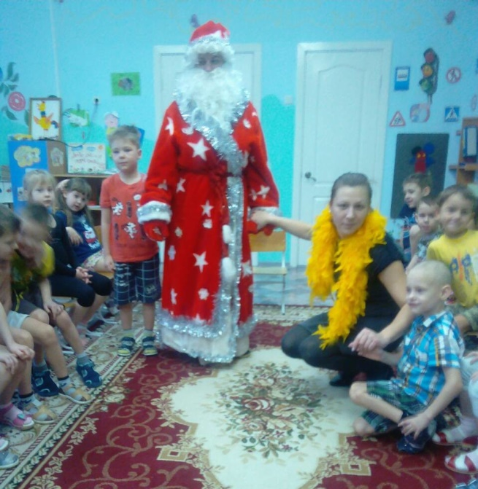
Воспитатель: Дети вам понравилось сегодняшнее развлечение? А что нового вы узнали? Какие чувства вы испытывали когда появились сказочные герои? (ответы детей)

